**下洋镇乌辉塘村梁绍奇与曾开屏、曾开展林地权属争议位置、四至范围图**

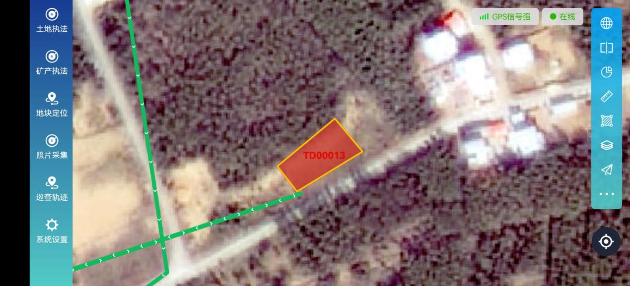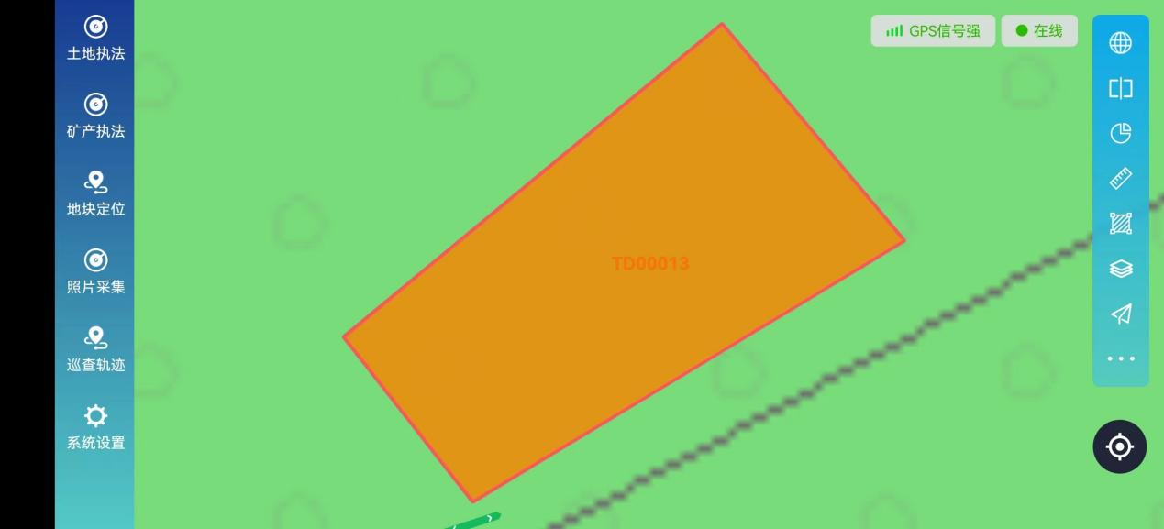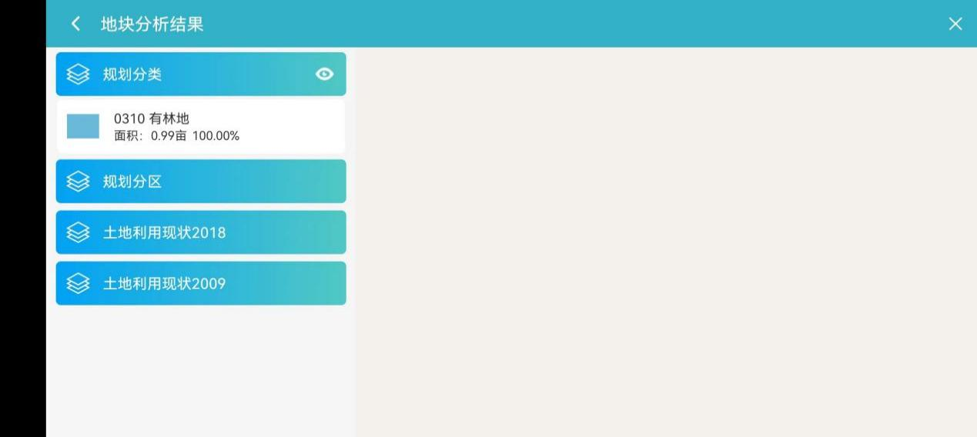

1、位置：位于下洋镇乌辉塘村至下洋圩水泥路北侧；

2、面积：0.99亩；

3、四至：东至梁绍奇林地、西至梁绍奇林地、南至水泥路、北至梁永光林地；

4、土地性质：100%林地；

5、权属争议界线图有待绘制。